INTERPRETAREA DIMENSIUNILOR DE COMPLEXITATE SPECIFICE NIVELELOR
DE GRANULATIE SI STRUCTURII DE CONECTARE A FRACTOLONILOR

Dimensiunile semantice ale multiversurilor sunt dependente de modelele de grupare pe clustere a feedback-urilor inițiale, dar si de semantica compatibilă a clusterelor informaționale ce caracterizează fiecare dimensiune in parte. Din perspectiva fractalilor algebrici exista doar trei universuri ce se auto generează, acestea fiind colorate cu roșu.

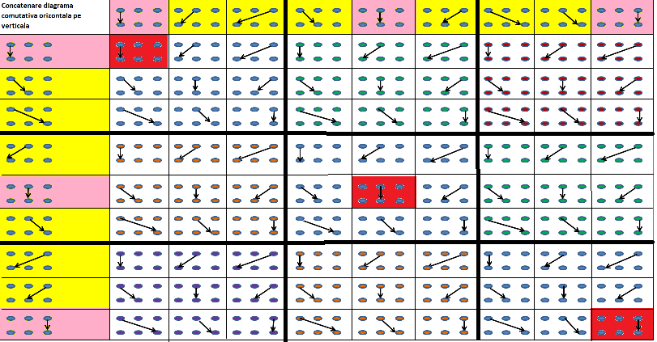

Daca se face diferențierea semantică până la obținerea tabelelor de câmpuri colorate, ce se vor segmenta in mod similar, se va obține structura semantica in final ce corespunde amprentelor informaționale a fiecărui cluster de universuri ce constituie o dimensiune a multiversului.
Detalierea tabelului de mai sus conduce la un tabel mult mai complex cu structuri ce au fost analizate in alte secțiuni. Cu toate acestea caracteristicile comune ce pot fi descoperite in tabelul de mai sus pot fi tratate ca dimensiuni informaționale.
Dimensiunile informaționale încep să devina concepte si in fizica moderna atunci când se discuta despre multivers. In acest caz punctul nu mai este lipsit de conținut, ci este o structura complexă ce are caracteristici bine determinate. In mod paradoxal axiomele de incidență de tip euclidian se păstrează, ceea ce se obține si in teoria fractalilor algebrici. https://www.youtube.com/watch?v=zwAD6dRSVyI
https://www.youtube.com/watch?v=2FWRndF01xI&t=439s
https://www.youtube.com/watch?v=Q_B5GpsbSQw
https://www.youtube.com/watch?v=vvUX6uHqbm0&t=139s

Fractalii algebrici si spațiul coerent al informației aduc date suplimentare in aceste direcții.
Deosebirea dintre dimensiunile geometrice si cele ale fractalilor algebrici este legată de aspectul semantic ce poate fi urmărit pe anumite nivele de complexitate. (a se vedea semicicluri).
Aceste dimensiuni informaționale sunt ultima extensie a teoremei de izomorfism structural, in care apar fenomenele legate de dimensionarea direcțiilor de evoluție sistemică.

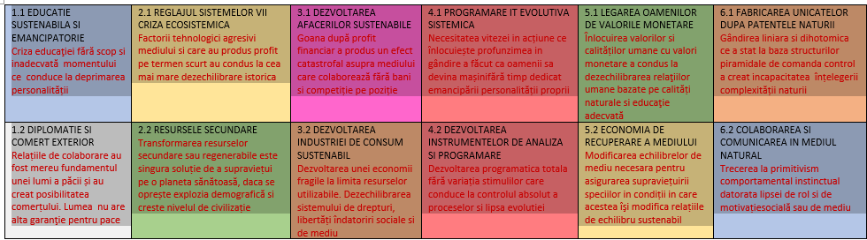
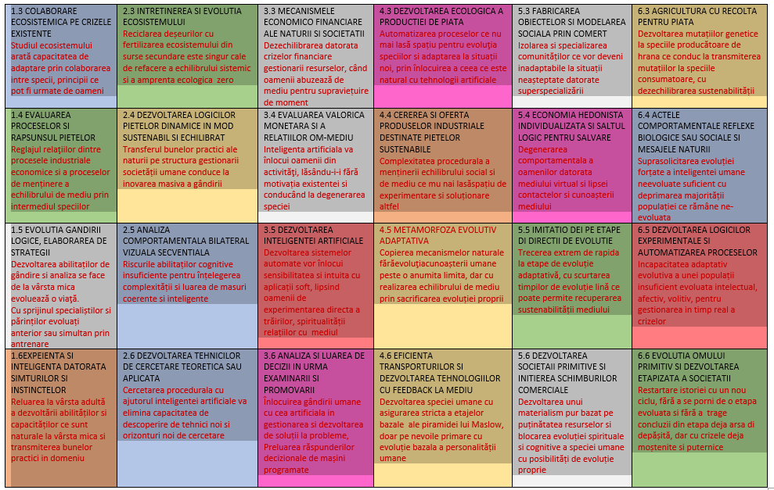

Neputând fi transpusă structura complexă intr-un text, aceasta va fi disponibila pentru consultare intr-un folder de foldere separat.
Din alta perspectivă fractolonii se pot găsi si in structuri 3d. In viziune 3d se pot obține o mediere intre indicatorii cantitativi, indicatorii calitativi si indicatorii corelativi după cum urmează. Indicatorii cantitativi de tip cartezian sunt reprezentați ca direcțiile muchiilor cubului, mijloacele muchiilor sunt indicatori calitativi ce generează structuri de echilibru.

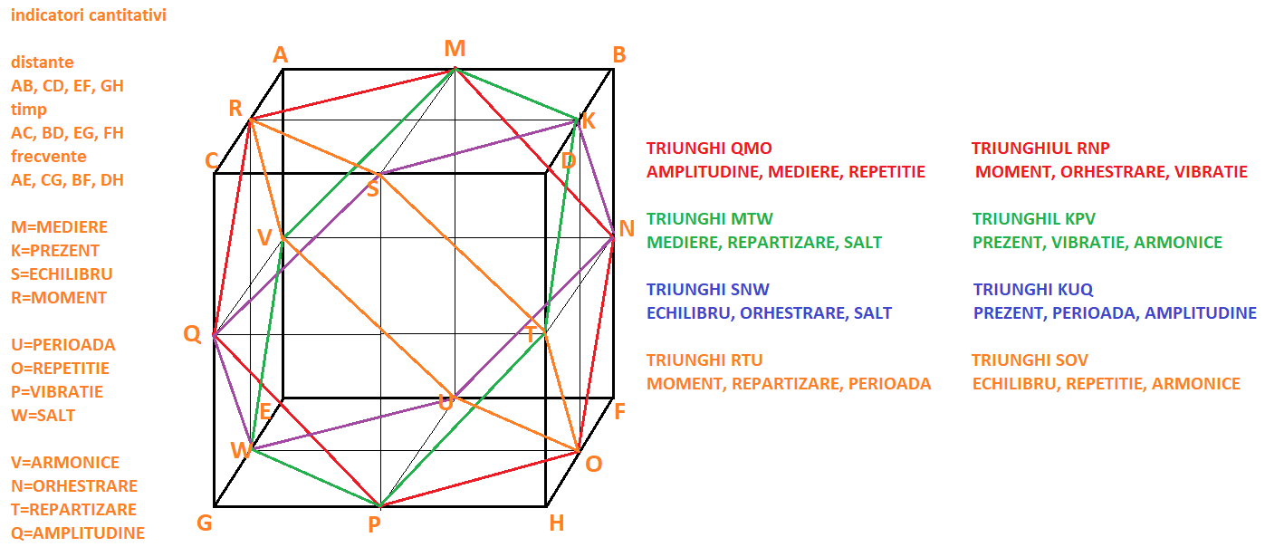
Separarea structurilor hexagonale si introducerea semantică a intersecțiilor generate, conduce la indicatori relaționali ce relevă o noua perspectivă

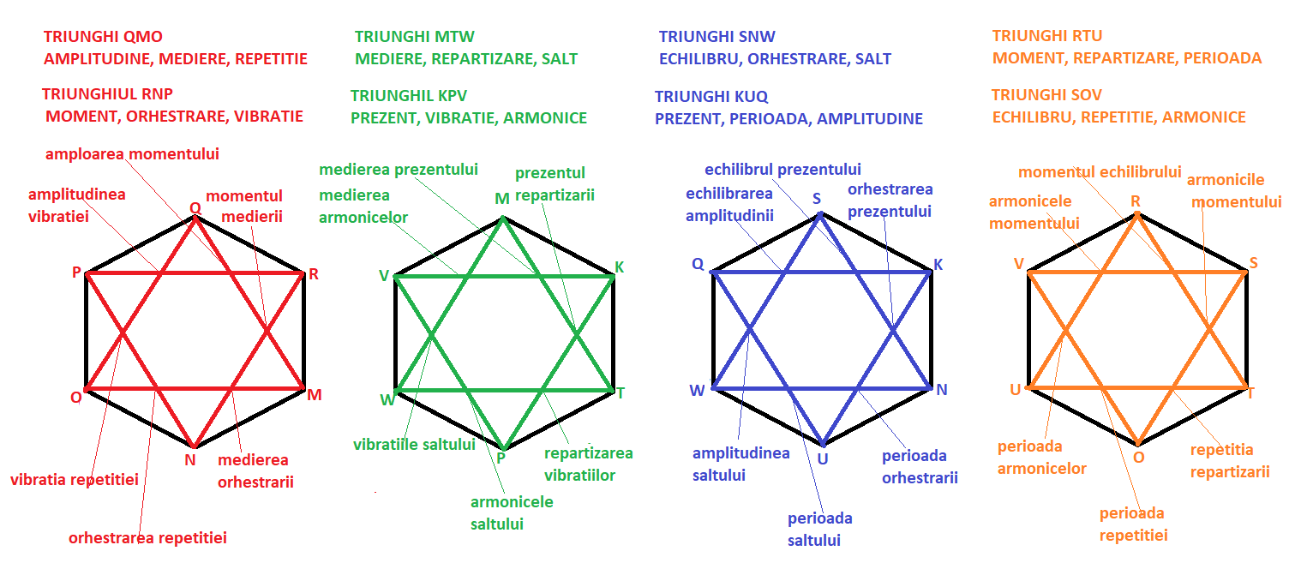

Transpunerea informațiilor complexe prin desfacerea fuiorului informațiilor simple puse pe etape este deseori singura soluție de acces prin semantică la legile ascunse ale universului datorită nivelului de granulație sub care se manifestă. Un avantaj consistent in utilizarea
acestei soluții îl putem găsi prin proiectare de baze de date specializate care ne pot oferi informaţii structurate ce ne vor ajuta sa descifrăm rapid informațiile

